
주소 463-400 경기도 성남시 분당구 판교로 344 엠텍IT타워
전화 (031-627-0777) / 팩스 (031)-627-0993

일 시 : 2014. 11. 14
수 신 : 대학교 취업센터 및 관련 학과 사무실
제 목 : 현대오트론㈜ 2014년 하반기 경력/신입사원 채용 모집요강

현대오트론㈜ 2014년 하반기 경력/신입사원 채용

Be a Global Leader in Automotive Electronic Control Area!

세계적인 자동차회사가 있다는 것은 세계적인 전자제어기술 회사가 있다는 것!
대한민국에는 현대오트론이 있습니다.

현대오트론 주식회사는 현대자동차그룹의 자동차 전자제어 전문기업으로서 비메모리반도체, 소프트웨어, 전자제어기 분야의 연구개발과 품질혁신을 통해 글로벌 전자제어분야 전문회사로 성장해 나가고 있습니다.

현대오트론과 자동차 전자분야의 미래를 열어갈 우수한 인재를 모집하오니 많은 학생들이 열람할 수 있도록 공지 부탁 드립니다.



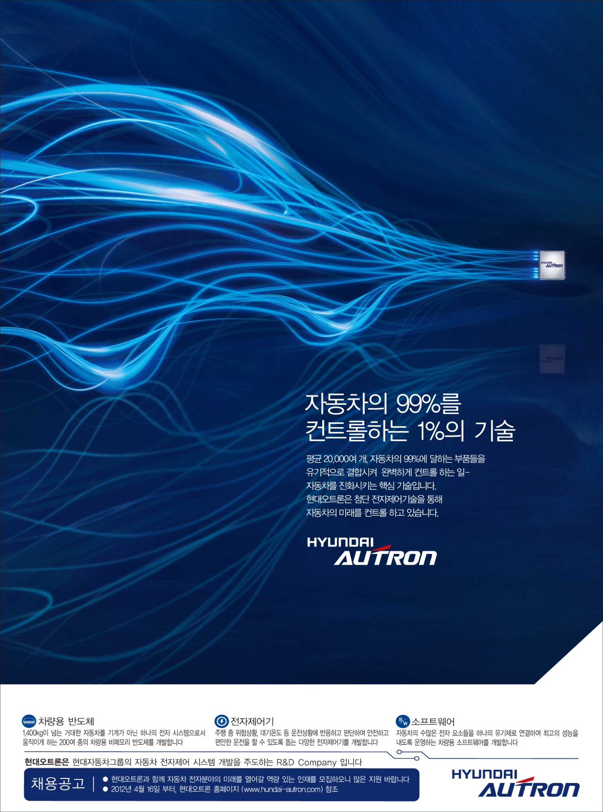

※ 보다 자세한 사항은 당사 채용 홈페이지(https://hyundai-autron.saramin.co.kr)를 참고하시기 바랍니다.
■ 자격요건 | 1) 국내/외 정규대학 학사이상(4년제) 졸업 또는 졸업예정자  - 경력 : 모집분야 유관업무 경력 2년 이상자  - 신입 : 旣 졸업자 또는 2015년 2월 졸업예정자  ※ 신입 박사의 경우 경력/신입 모집 全 분야 지원이 가능합니다.  2) 군필 또는 면제자로 해외여행에 결격사유가 없는 자  3) 영어능력우수자 우대(공인성적 제출)
■ 전형절차 | ● 서류전형 → ● 인/적성검사 → ● 실무/인성면접 → ● 채용검진 → ● 최종합격
■ 접수방법 | - 접수방법 : 홈페이지 접수(https://hyundai-autron.saramin.co.kr)  - 원서접수기간 : 11/17(월) ~ 11/28(금)
■ 기타사항 | 1) 입사지원서 내용에 허위사실이 있을 경우 채용이 취소됩니다.  2) 국가보훈대상자는 관계법에 의거 우대합니다.  3) 문의처 : 현대오트론 인사총무팀(031-627-0777, recruit@hyundai-autron.com)

■ 모집분야
모집분야 |  |  | 담당업무 | 자격 요건 | 근무지
분야 | 구분 | 관련 전공 | 담당업무 | 자격 요건 | 근무지
바디/샤시 제어 | 신입 | 제어공학  전자공학  컴퓨터공학 | ㆍ제어기 S/W 개발/검증 | ㆍEmbedded S/W 개발 가능자 우대  ㆍLinux, Java 등 프로그램 가능자 우대  ㆍ전자 제어 관련 경험자 우대 | 판교
바디/샤시 제어 | 경력 | 제어공학  전자공학  컴퓨터공학 | ㆍ바디/샤시 제어 개발 | ㆍ제어 개발 경력자  ㆍEmbedded S/W 개발 경력자 | 판교
바디/샤시 제어 | 경력 | 제어공학  전자공학  컴퓨터공학 | ㆍ멀티미디어 개발 | ㆍ안드로이드 플랫폼/API 개발 경력자  ㆍGENIVI 플랫폼 개발 경력자 | 판교
바디/샤시 제어 | 경력 | 제어공학  전자공학  컴퓨터공학 | ㆍ영상 시스템 개발 | ㆍOpenGL, OpenCL 개발 경력자  ㆍ영상처리 알고리즘 개발 경력자 | 판교
바디/샤시 제어 | 경력 | 제어공학  전자공학  컴퓨터공학 | ㆍ차량용 S/W 플랫폼 개발 | ㆍEmbedded S/W 개발 경력자  ㆍ차량용 통신, OS 등 개발 경력자  ㆍEclipse 기반 툴 개발 경력자 | 판교
바디/샤시 제어 | 경력 | 제어공학  전자공학  컴퓨터공학 | ㆍS/W 검증 | ㆍEmbedded S/W 검증 경력자 | 판교
파워  트레인  제어 | 경력 | 전자공학  자동차공학  제어공학 | ㆍEmbedded System  Basic S/W 개발 | ㆍ차량용 Embedded S/W 개발 경력  ㆍ진단통신 S/W 개발 경력  ㆍ32/16 Bit Micom S/W 개발 경력  ㆍ친환경 제어기 S/W 개발 경력자 우대  (모터제어기, 배터리관리시스템) | 판교
파워  트레인  제어 | 신입 | 전력전자공학  자동차공학  제어공학 | ㆍEmbedded System  S/W 개발 | ㆍ전력전자공학, 제어공학 전공자 우대  ㆍEmbedded S/W 개발 가능자  ㆍC 프로그래밍 가능자 | 판교
파워  트레인  제어 | 경력 | 제어공학  전자공학 | ㆍ파워트레인 시스템  평가환경개발 및 검증 | ㆍ엔진제어기, 변속기제어기 S/W 개발 경력  ㆍ플랜트 모델(엔진, 변속기, 센서, 액추에이터 등)  개발/유지보수 경력 | 판교
파워  트레인  제어 | 경력 | 제어공학  전자공학 | ㆍ친환경제어기  평가환경개발 및 검증 | ㆍ친환경 제어기 로직 및 S/W 개발 경험  (배터리관리시스템, 모터 제어기 등)  ㆍ친환경 제어기 시험 및 평가 경력 | 판교
전기/전자  아키텍처 | 경력 | 전기/전자공학  전파/통신공학  기계/제어공학  컴퓨터공학 | ㆍ차량전자 아키텍처 개발  ㆍ신 전원체계(48V) 설계  ㆍ자율주행 차량 아키텍처 | ㆍEmbedded 시스템/SW/HW 개발 경험  - 차량 전자 시스템/전장품 개발  - 시스템/제어기 아키텍처 개발  - 시스템 기능 및 인터페이스 모델링  - 차량 내 통신 시스템 설계/분석/검증  ㆍ아키텍처 모델링 DB & Tool (PREEVision) | 판교
전기/전자  아키텍처 | 신입 | 전기/전자공학  전파/통신공학  기계/제어공학  컴퓨터공학 | ㆍ차량전자 아키텍처 개발  ㆍ신 전원체계(48V) 설계  ㆍ자율주행 차량 아키텍처 | ㆍ소프트웨어 공학, 전기/전자 회로  ㆍ시스템 공학, 분산/제어 시스템 전공 | 판교
차량  반도체 | 경력 | 전기/전자공학  반도체공학 | ㆍ반도체 개발/검증/품질 | ㆍ반도체 설계/검증 경력(아날로그/디지털)  ㆍ반도체 공정 경력(칩 제조/패키징/검사)  ㆍ반도체 품질 경력(불량분석/품질관리) | 판교
차량  반도체 | 신입 | 전기/전자공학  반도체공학 | ㆍ반도체 개발/검증/품질 | ㆍ반도체 관련 과목 이수자  ㆍ전자회로설계/분석 지식 보유자  ㆍ반도체 검증/공정 지식 보유자 | 판교

